2023



接口技术 实验报告


专 业： | 计算机科学与技术
班 级： | 本硕博2101
学 号： | U202115674
姓 名： | 姚晨炫
电 话： | 15105919611
邮 件： | deadfffool@gmail.com
完成日期： | 2023.11.14


目 录
1 课程实验概述 2
1.1 实验目的 2
1.2 实验任务 2
1.3 实验要求 2
1.4 团队分工 3
2 接口综合应用系统（VGA界面可视化） 4
2.1 设计目标 4
2.2 总体方案 4
2.3 硬件设计与实现 6
2.4 软件设计 11
2.5 综合应用系统的创新性 11
2.6 存在的问题及改进设想 11
3 总结与心得 12
3.1 实验总结 12
3.2 实验心得 12
3.3 意见和建议 13
致谢 14
参考文献 15

课程实验概述

实验目的
《接口技术》是一门工程性和实践性都非常强的计算机专业课程。为了充分调动学生的学习积极性，体现研究性学习，提高学习效果，在各个理论知识点讲述的过程中，设计了有针对性的实验。实验注重将各章节知识有机结合，循环展开，逐步深入，使学生更加牢固的掌握接口技术，同时树立计算机的系统观和软硬件协同观，为后续计算机系统综合能力的培养奠定坚实的基础；同时，力求通过这些硬件类课程的学习同时提升学生软件设计水平。
课程实验属于设计型实验，不仅锻炼学生简单计算机系统的设计能力，而且通过具体接口的设计与实现，进行硬件的实现、故障分析与定位，以及接口的应用和系统集成，使学生在系统调试等环节得到综合锻炼，进一步提高学生分析和解决问题的能力。

实验任务
设计一个基于RVfpga_SoC处理器系统的接口应用综合系统，该接口综合系统是一个具有一定实用价值的应用系统，在前面接口实验的基础上，在RVfpga_SoC处理器系统中至少再添加一个新的外设模块（注：即前面实验没有使用过的，这个外设模块可以是Vivado自带的、也可以是现成的免费的IP模块、还可以是自定制的IP模块），完成硬件系统的搭建并生成比特流（bitstream），完成接口驱动程序和应用软件的设计，另外综合应用系统要能够充分展示同学们的想象力和创造性。

实验要求
完成实验任务并撰写设计报告，提交能够生成综合应用系统硬件平台比特流（bitstream）的Vivado工程源程序、接口驱动程序和应用软件的源代码。

团队分工
刘文博：主要负责该接口综合应用系统的软件设计。
姚晨炫：主要负责该接口综合应用系统的各个硬件模块的实现。
刘兴元：主要负责该接口综合应用系统的数据可视化界面的实现。

接口综合应用系统（VGA界面可视化）

设计目标
构建基于RVfpga_SoC处理器系统的综合应用，融合ADXL362 MEMS加速计和VGA接口技术，以创造一款实用的加速计图形化应用系统。系统的核心目标在于实时采集ADXL362加速计的三轴高精度加速度数据，并通过我们已经设计好且连接正确的VGA接口，在连接的显示器上呈现清晰、实时的加速度信息。该设计旨在突显学在硬件系统搭建、外设集成、接口驱动程序编写以及应用软件设计方面的高级工程能力。通过此项目，我们能够深入了解计算机系统综合能力、软硬件协同设计，并能够展示出对现代嵌入式系统和接口技术的深刻理解。最终我们实现的速计图形化应用系统将为用户提供一种先进、可视化的加速度信息展示。

总体方案
在硬件设计层面：
我们需要在Nexys4 DDR开发板上整合各个模块和接口，包括相关存储模块、时钟管理单元（Clocking Wizard）以及AXI4总线互联。通过Vivado设计软件的IP Integrator，将加速计的SPI接口和VGA控制器集成到系统中。配置对应接口的地址映射，确保各模块能够正确访问。
对于加速计接口设计：我们配置接口以与ADXL362通信。实现对ADXL362寄存器的读写操作。设置相应的控制寄存器，启动测量模式，并定期读取X、Y、Z轴的加速度数据。设计FIFO缓冲区，以确保在处理器准备好接收数据时不会丢失任何采样。
对于VGA界面集成：我们集成VGA控制在硬件设计层面：
我们需要在Nexys4 DDR开发板上整合各个模块和接口，包括相关存储模块、时钟管理单元（Clocking Wizard）以及AXI总线互联。通过Vivado设计软件的IP Integrator，将加速计的SPI接口和VGA控制器集成到系统中。配置处理器核的地址映射，确保各模块能够正确访问。
对于加速计接口设计：我们配置接口以与ADXL362通信。实现对ADXL362寄存器的读写操作。设置相应的控制寄存器，启动测量模式，并定期读取X、Y、Z轴的加速度数据。设计FIFO缓冲区，以确保在处理器准备好接收数据时不会丢失任何采样。
对于VGA界面集成：我们集成VGA控制器IP，并配置输出参数，包括分辨率、刷新率等。设计定制逻辑将来自ADXL362的加速度数据映射为图形化数字显示。通过VGA模块输出，将图像数据传输到连接的显示器。我们需要确保VGA时序和信号兼容常见显示设备，否则会出现显示异常的情况。同时，我们需要实现硬件层面的中断机制，配置ADXL362的中断引脚，当有新的数据可用时触发中断。中断处理程序负责通知处理器进行数据处理和更新VGA界面。通过适当的同步措施，确保中断的及时响应。
在软件设计层面：
我们需要结合lab8开发ADXL362的驱动程序，使用处理器的SPI控制器进行通信。编写初始化例程，配置加速计的操作模式、测量范围等参数。实现中断服务例程，以处理ADXL362中断触发时的数据获取和处理。通过合理的缓冲机制，确保在处理器准备好时有效地接收加速度数据。同时，我们还要建构好VGA界面显示模块。通过软件驱动VGA接口控制器，将加速度数据映射为可视化图形元素，如数字像素点。以提高我们的数据可视性。
通过紧密结合硬件和软件，我们通过学习的接口技术，结合各个先前做的基于RVfpga的接口实验，构建了一个高度集成的加速度数据可视化系统。这一系统不仅在硬件层面实现了对ADXL362的高效控制和数据采集，同时通过软件实现了直观的图形化数据显示。很好的为用户提供实时加速度信息。
器IP，并配置输出参数，包括分辨率、刷新率等。设计定制逻辑将来自ADXL362的加速度数据映射为图形化数字显示。通过VGA模块输出，将图像数据传输到连接的显示器。我们需要确保VGA时序和信号兼容常见显示设备，否则会出现显示异常的情况。同时，我们需要实现硬件层面的中断机制，配置ADXL362的中断引脚，当有新的数据可用时触发中断。中断处理程序负责通知处理器进行数据处理和更新VGA界面。通过适当的同步措施，确保中断的及时响应。
在软件设计层面：
我们需要结合lab8开发ADXL362的驱动程序，使用处理器的SPI控制器进行通信。编写初始化例程，配置加速计的操作模式、测量范围等参数。实现中断服务例程，以处理ADXL362中断触发时的数据获取和处理。通过合理的缓冲机制，确保在处理器准备好时有效地接收加速度数据。同时，我们还要建构好VGA界面显示模块。通过软件驱动VGA接口控制器，将加速度数据映射为可视化图形元素，如数字像素点。以提高我们的数据可视性。
通过紧密结合硬件和软件，我们通过学习的接口技术，结合各个先前做的基于RVfpga的接口实验，构建了一个高度集成的加速度数据可视化系统。这一系统不仅在硬件层面实现了对ADXL362的高效控制和数据采集，同时通过软件实现了直观的图形化数据显示。很好的为用户提供实时加速度信息。

硬件设计与实现

硬件设计
硬件框架上基于AXI4的自定制接口，利用FPGA开发板的VGA显示接口，实现基础实验lab8的可视化。VGA接口的IP封装如下图所示。
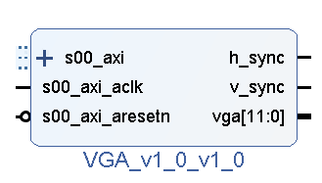
图2.1 VGA IP封装示意图
然后将VGA的IP封装借入Vivado Block Design中，首先在AXI4总线模块上添加一个新的端口，然后将自定义的VGA IP模块接入，，将vga显色，h_sync和v_sync设置为外部端口，并在FPGA约束文件中定义相关的引脚。如下图所示
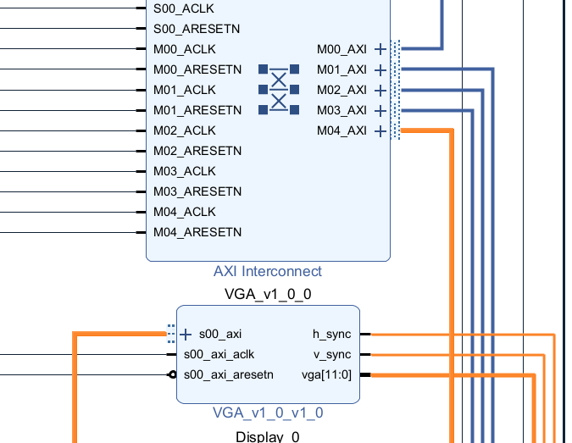
图2.2 VGA模块接入AXI4总线
在Address Editor中为VGA以及各个AXI4总线模块分配地址，如下图所示
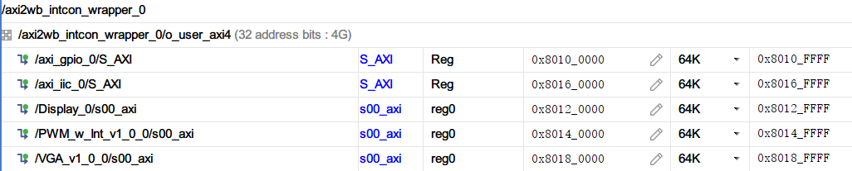
图2.3 模块地址分配
对于VGA显示接口，运行原理为，从AXI4总线上获取需要显示的数据，缓存在VGA显存中，VGA接口工作时不断扫描屏幕，当扫描到需要显示的像素时模块传输vga颜色数据和h_sync,v_sync数据，达到可视化的效果
实验采用的可视化模块数据源为ADXL362加速计数据，ADXL362是一款3轴MEMS加速计，该加速计拥有12位输出分辨率，测量范围为±2g、±4g和±8g，当ADXL362处于测量模式时，将连续测量加速度数据并将其存储在X数据、Y数据和Z数据寄存器中。VGA显示的数据来源就是这里。
ADXL362加速计模块的连接方式与基础实验lab8相同，连接在wishbone总线上，在Block Design中将“o_accel_sclk”、“o_accel_cs_n”、“o_accel_mosi”和“i_accel_miso”设置为外部引脚并在约束文件中定义。ADXL362加速计模块借入wishbone总线时如下图所示
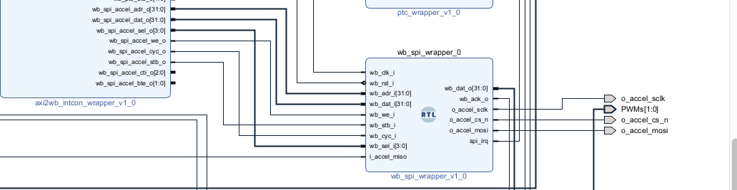
图2.4 ADXL362加速计模块

硬件实现
ADXL362加速计模块是基础实验自带的模块，因此本节主要介绍VGA显示模块的设计。
首先要了解VGA显示的基本原理，GA显示图像使用扫描的方式，从第一行的第一个像素开始，逐渐填充，第一行第一个,第一行第二个…第二行第一个,第二行第二个…第n行最后一个。通过这种方式构成一帧完整的图像，当扫描速度足够快，加之人眼的视觉暂留特性，我们会看到一幅完整的图片，而不是一个个闪烁的像素点。这就是VGA 显示的原理。
VGA有两个非常重要的信号，一个是行同步信号(HSYNC)，另一个是场同步信号(VSYNC)。通过这两个信号完成一帧图像的像素点扫描。在数字电路中，时序是我们进行程序设计的重要依据。行场同步信号的时序如下
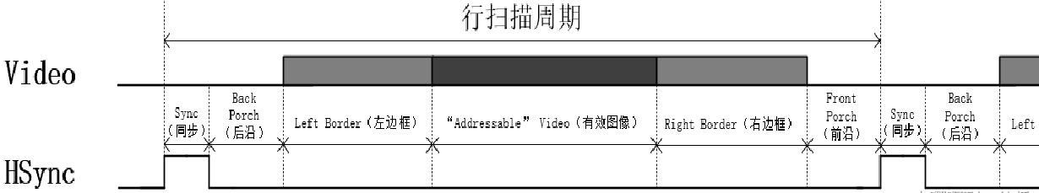
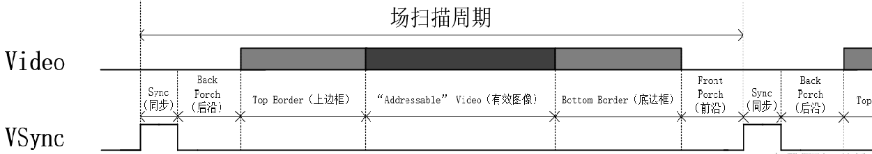
图2.5 VGA的行场同步信号
两个信号的配合由VGA的显示模式确定，VGA可以显示不同分辨率的图像，不同分辨率及帧率对应参数如下，我们实验选择的是1024*768@60。
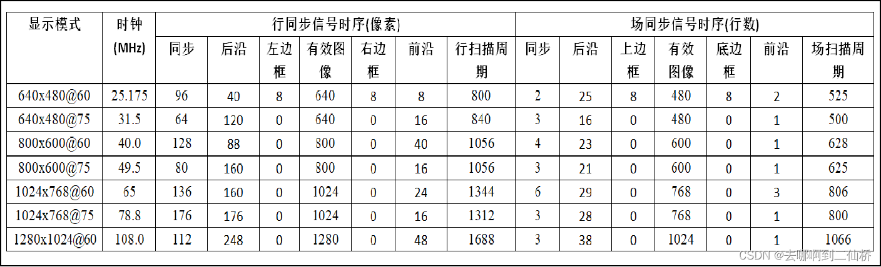
图2.6 VGA不同分辨率参数
然后是在Verilog中按上述参数实现。基本扫描代码如下
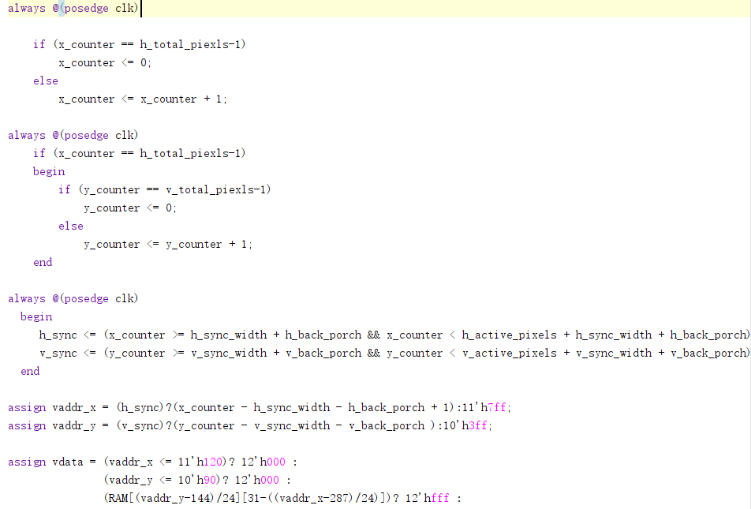
图2.7 VGA扫描相关代码
然后再开始时候，导入UI相关的初始化代码，将每一次需要显示的画面传入RAM中，VGA控制模块按上述规则扫描，从而实现RAM中数据的可视化。
现在还剩下的问题是如何将RAM中的数据翻译成显示器上可以显示的数据，这需要我们给出一个类似码表的东西，将RAM中的数据翻译成5*3的形式显示在屏幕上，我们绘制了数据对应的编码，并实现了相应的模块翻译。如下图所示
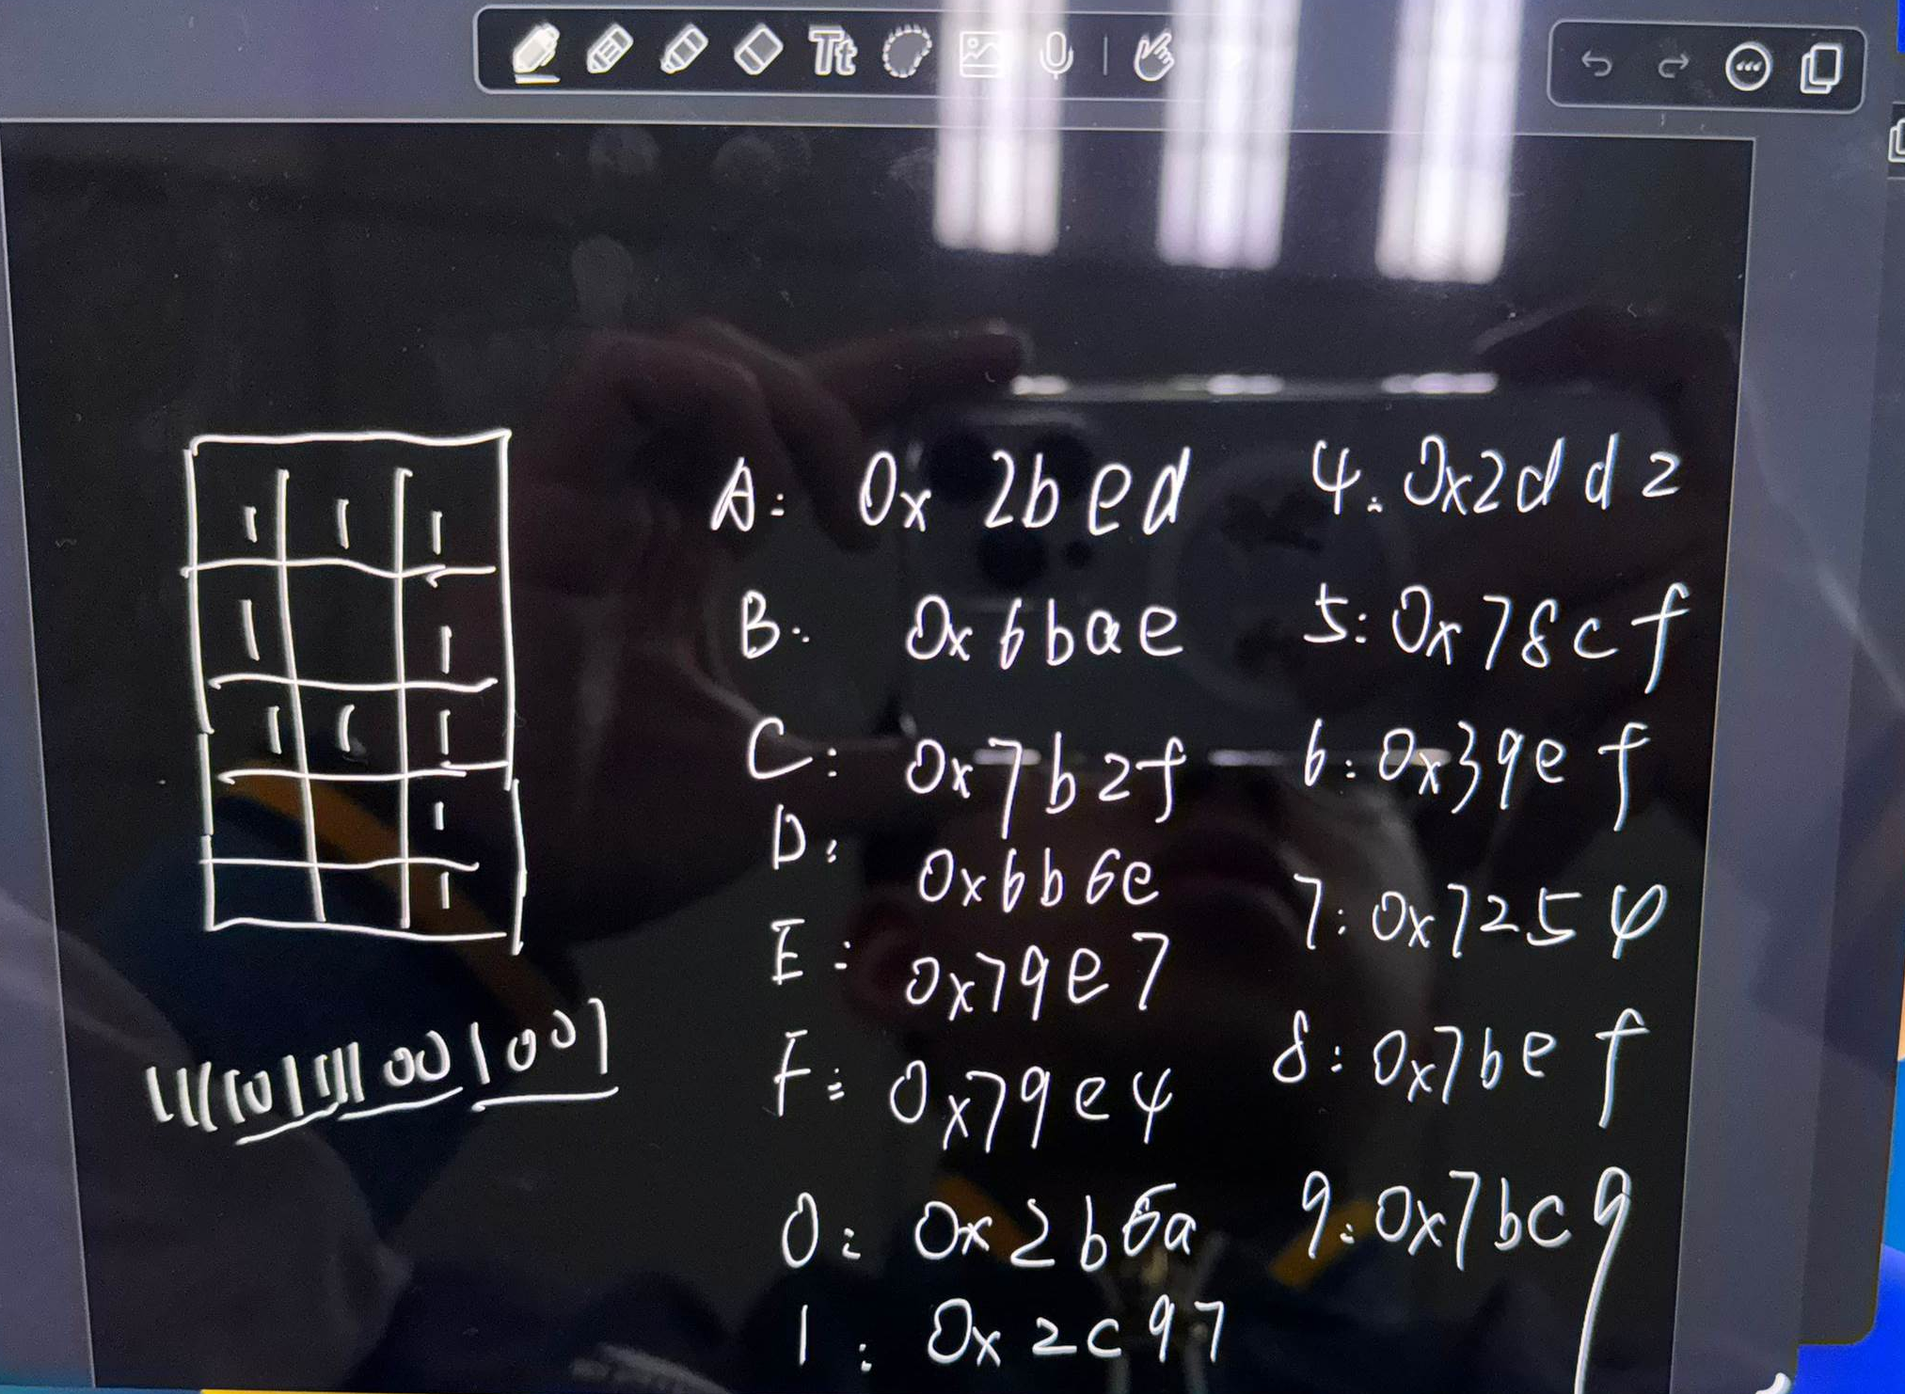
图2.8 数字相关编码
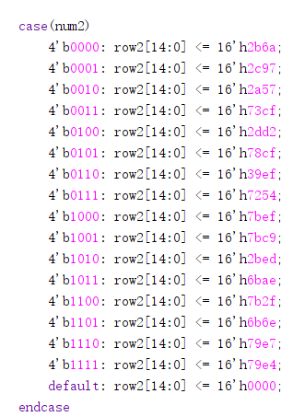
图2.8 编码相关代码
还有一个细节，就是VGA显示模块的clk时钟与FPGA上的不太相同，需要特化的时钟模块来分频，我这里选择的是clk_wiz模块，将输入的100mhz时钟转为VGA需要的50mhz时钟。
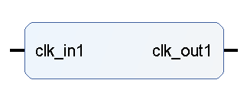
图2.9 clk_wiz模块
准备好所有的代码和仿真成功之后，我们就利用Vivado的package IP功能将自定义的VGA模块打包，然后接入AXI4总线中，生成比特流。
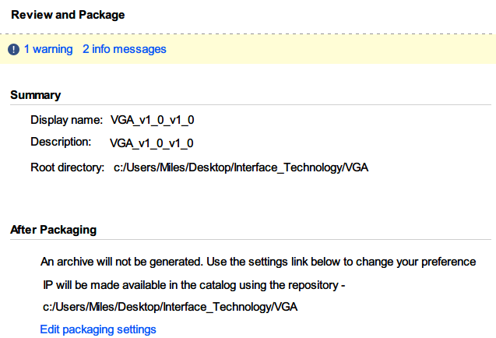
图2.10 Package IP示意

软件设计
软件模块结构，主要流程及其说明文档，主要源码（如果有的话）。

综合应用系统的创新性
对设计的综合应用系统的新颖性和创新性进行必要的描述。

存在的问题及改进设想
对设计中以及将来实现过程中可能存在的问题进行分析，提出改进的设想。

总结与心得

实验总结
编写的程序较为完好的实现了既定功能，在显示器上显示相应的数据，如下图所示。成功读取了目标寄存器的数据，并正确的翻译编码，显示在显示器上。
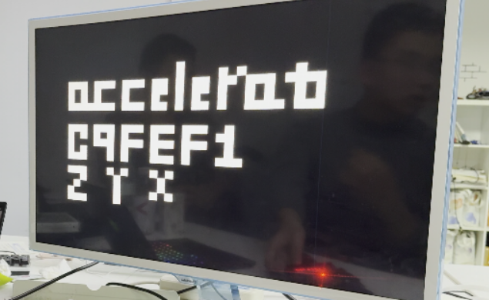
图3.1 可视化界面
模块有一个局限性，对于不同的显示器（1080p@60hz，720p@75hz），没有办法自动的适应不同的显示器参数，需要自己来手动得调试。

实验心得
通过Verilog语言打包这个IP，我深入理解了VGA信号的时序要求和构建整个接口所需的硬件逻辑。起初，理解VGA信号的时序图是个挑战，但随着时间的推移，我逐渐掌握了如何处理分辨率设置、颜色输出等方面的问题。
使用Verilog编写模块化的代码，构建VGA接口是个非常有趣的过程。我学会了如何将设计分解为可管理的模块，这有助于代码的可维护性和扩展性。但当设计与预期输出不匹配时，调试和优化变得至关重要。通过反复尝试和仿真，我逐步解决了一些问题，这种解决问题的过程真是令人满足。
在这次团队合作中，我负责硬件架构的工作，如何与自己的队友合作也是一个重要的方面。在与同学合作的过程中，我们共同攻克了一些难题，这展现了团队合作的力量。我们互相学习，互相支持，最终完成了实验。
总的来说，这次实验让我学到了很多关于VGA接口、Verilog编程和团队合作的知识。这些经验对我的学习和未来的工作都有很大的帮助。

意见和建议
个人感觉上课光讲课比较枯燥，与实验的结合性也不是很好，希望可以在实验室上课边上边讲，多讲讲与实验相关的部分，毕竟接口是一门实验课程。
实验文档写的很详细，但是只给了步骤没有给为什么这样子做，让刚开始的时候有点无从下手，在动手实验的时候不知道要从哪里开始。
实验环境的配置略显麻烦，没有对应版本的vivado刚开始比较麻烦，实验采用gitee来管理代码环境时，如果使用vivado project和platform io会导致仓库繁杂冗余，希望老师可以给一个比较合适的gitignore，便于分支管理。
感谢老师和助教的耐心解答，让我在这门课受益匪浅，大大提高了动手能力和硬件设计能力。

致谢
特别感谢Imagination Community对本次实验中的支持和贡献，正因为有这些业界公司无私的教学支持才能让我们这些学生在学习中走的更远。

参考文献
- FPGA基础入门【14】开发板VGA视频输出控制
https://blog.csdn.net/qimoDIY/article/details/100006658

一、原创性声明
本人郑重声明本报告内容，是由作者本人独立完成的。有关观点、方法、数据和文献等的引用已在文中指出。除文中已注明引用的内容外，本报告不包含任何其他个人或集体已经公开发表的作品成果，不存在剽窃、抄袭行为。
特此声明！
作者签字:

二、对课程实验的学术评语（教师填写）
三、对课程实验的评分（教师填写）
评分项目  （分值） | 工具应用  （10分） | 实验过程  （70分） | 报告撰写  （20分） | 最终评定  （100分）
得分

指导教师签字:

